TERMO DE COMPOSIÇÃO DO
ORÇAMENTO ESTIMADO

Protocolo/Processo nº 53/2025
Objeto: AQUISIÇÃO DE CLIMATIZADORES PARA O CENTRO DE CONVIVÊNCIA DO IDOSO (CCI) DO MUNICIPIO DE INÚBIA PAULISTA.

A composição do orçamento estimado foi realizada por solicitação de estimativa de preços através do e-mail para os fornecedores cadastrados na nossa base de dados, após diversas tentativas de pesquisas de preços através do estabelecido no artigo 23 da Lei 14.133/21.
Portanto, conclui-se que para formação do orçamento estimado, também levou-se em consideração:
I - composição de custos unitários menores ou iguais à mediana do item correspondente no painel para consulta de preços ou no banco de preços em saúde disponíveis no Portal Nacional de Contratações Públicas (PNCP);
II - contratações similares feitas pela Administração Pública, em execução ou concluídas no período de 1 (um) ano anterior à data da pesquisa de preços, inclusive mediante sistema de registro de preços, observado o índice de atualização de preços correspondente;
III - utilização de dados de pesquisa publicada em mídia especializada, de tabela de referência formalmente aprovada pelo Poder Executivo federal e de sítios eletrônicos especializados ou de domínio amplo, desde que contenham a data e hora de acesso;
IV - pesquisa direta com no mínimo 3 (três) fornecedores, mediante solicitação formal de cotação, desde que seja apresentada justificativa da escolha desses fornecedores e que não tenham sido obtidos os orçamentos com mais de 6 (seis) meses de antecedência da data de divulgação do edital;
O quadro de cotação demonstra a composição de custo, da seguinte forma:
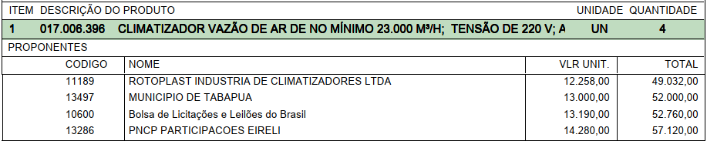
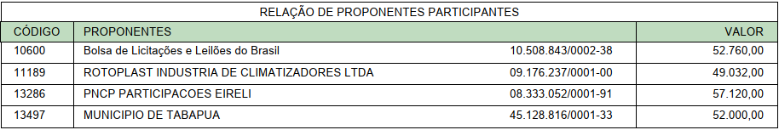
Apuração | Valor
Média Global | R$ 52.728,00

CONCLUSÃO: Verifica-se que os valores apresentados possuem equivalência, baixa distorção e de desvio padrão tolerável, não se destoando, podendo ser considerados praticáveis como o de mercado para os devidos fins, tendo como fixado o valor produzido a título de apuração pela média.

VALOR TOTAL DA ESTIMATIVA DE CUSTO: R$ 52.728,00 (cinquenta e dois mil e setecentos e vinte e oito reais).

Inúbia Paulista, 25 de março de 2025

_______________________________
Silvana Valesi de Araújo Lima
Agente de Contratação

